**Самолёт**

[1 Общая информация о продукте](#_1_Общая_информация)

[2 Управление](#_2_Управление)

[3 Объекты и локации](#_3_Объекты_и)

[4 Монетизация](#_4_Монетизация)

# 1 Общая информация о продукте

Название:Самолёт

Описание: 2D-игра, в центре которой находится самолёт, который летит прямо, а также может делать мёртвую петлю под управлением игрока. Также в игре есть препятствия, которые могут помешать самолёту лететь дальше. В процессе игры игрок получает очки за продвижение, что позволяет ему открывать новые виды самолётов. Игра продолжается до смерти пилота.

Цель: собрать как можно больше очков.

Общий вид игры:

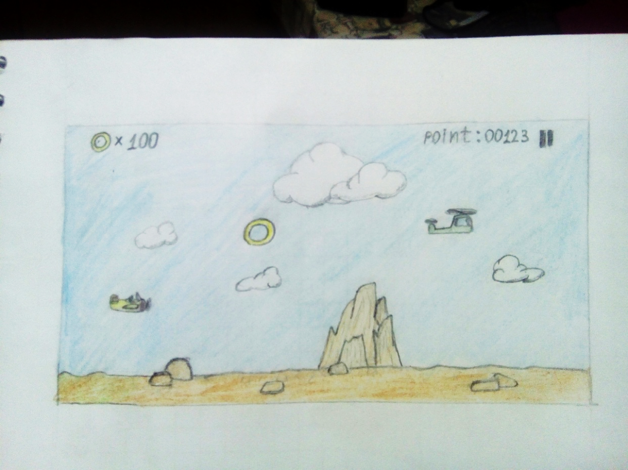

# 2 Управление

Игрок управляет только движением [самолёта](#_САМОЛЁТ). У самолёта есть 2 РЕЖИМА ПОЛЁТА:

* Бездействие игрока - обычный полёт: Самолёт перемещается вертикально вверх (если нос самолёта выше хвоста) или вниз (если нос ниже хвоста) относительно экрана, со скоростью 1.5S\*sinA (A-угол между направлением самолёта и горизонталью экрана).
* Тап - петля: Самолёт движется по окружности радиуса R против часовой стрелки со скоростью 1.5S, при этом направление самолёта всегда совпадает с касательной к этой окружности в точке, в которой находится самолёт. Самолёт переходит в режим петли, когда игрок нажимает на экран, и, не изменяя своего направления, возвращается в режим обычного полёта, когда игрок отпускает палец. Если самолёт перейдёт в режим обычного полёта, когда будет находиться в верхней половине окружности движения, он полетит со скоростью S в текущем направлении, человечек выпадет из самолёта и будет падать вертикально вниз с постоянной скоростью, игрок проигрывает. При этом остальные объекты игры и игровое поле остаются на месте.

# 3 Объекты и локации

**ИГРОВОЕ ПОЛЕ**

Игровое поле - основная область игры, в которой находятся все объекты. Игровое поле представляет собой зацикленный голубой фон с белыми облаками, движущийся влево со скоростью S\*cosA (A-угол между направлением самолёта и горизонталью экрана) или стоящий на месте, если самолёт делает мёртвую петлю. Все объекты на игровом поле кроме самолёта постепенно появляются справа и постоянно движутся влево со скоростью 1.5S\*cosA или стоят на месте, если самолёт делает мёртвую петлю. Если самлёт игрока выходит за верхнюю границу поле, то экран начинает немного подсвечиваться красным, на экране появляется надпись “Недостаточный уровень кислорода” и начинается отсчёт 3 секунд. Если в течение этого времени игрок не возвращает самолёт на игровое поле, игра заканчивается.

Объекты:

* [Самолёт](#_САМОЛЁТ)
* [Земля](#_ЗЕМЛЯ)
* [Препятствия](#_ПРЕПЯТСТВИЯ)
* [Монеты](#_МОНЕТЫ)

# САМОЛЁТ

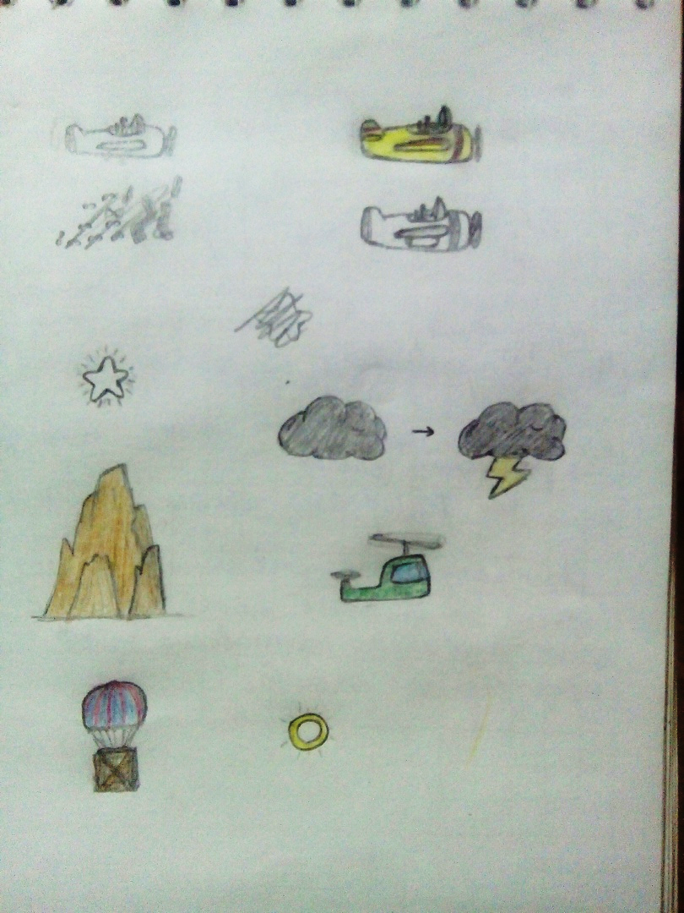Самолёт – главный действующий объект игры. Пред началом игры появляется с левого края, вылетая горизонтально со скоростью 1.5S на высоте на R ниже середины экрана, и останавливается на расстоянии 2R от левого края экрана. Игра начинается, когда самолёт останавливается. Движением самолёта управляет игрок. У каждого самолёта своя скорость S и свой радиус R. Другие самолёты, помимо того, который даётся игроку в начале игры, можно купить в магазине за монеты, полученные в игре.

# ЗЕМЛЯ

Земля – объект, полностью покрывающий низ игрового поля. Если самолёт соприкоснётся с землёй, он останавливается в его текущем положении, от него начинает подниматься дым, игрок проигрывает. Земля может иметь различный рельеф, включать в себя различной высоты возвышенности в виде гор.

# vsW_qwNhfLk.jpg

# ПРЕПЯТСТВИЯ

Препятствия—объекты на игровом поле, которые могут помешать игроку пройти дальше. Если самолёт соприкоснётся с препятствием, игрок проигрывает, при этом самолёт падает, из него идёт дым, а после его соприкосновения с землёй игра заканчивается.

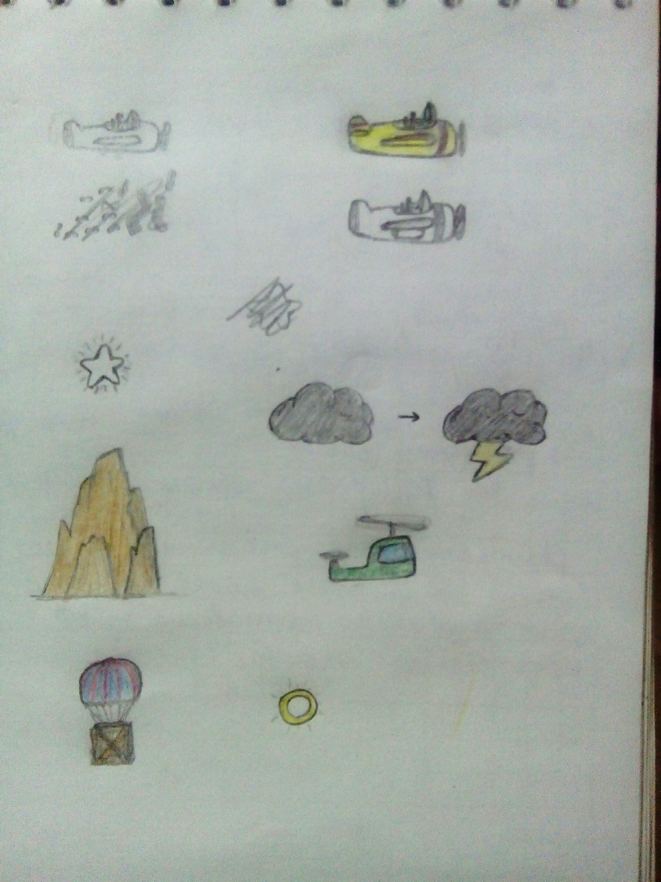Виды препятствий:

* Вертолёт. Помимо свойств, присущих всем препятствиям, вертолёт обладает вертикальным равномерным движением вверх-вниз между двумя определёнными высотами.
* Туча. Время от времени меняет свой вид на тучку с молнией, сразу после этого цвет всего на экране моментально на долю секунды меняется на более светлый, потом на более темный и всё возвращается в своё исходное состояние, туча принимает свой начальный вид. Молния является частью тучи, поэтому соприкосновение самолёта с ней также смертельно.

# МОНЕТЫ

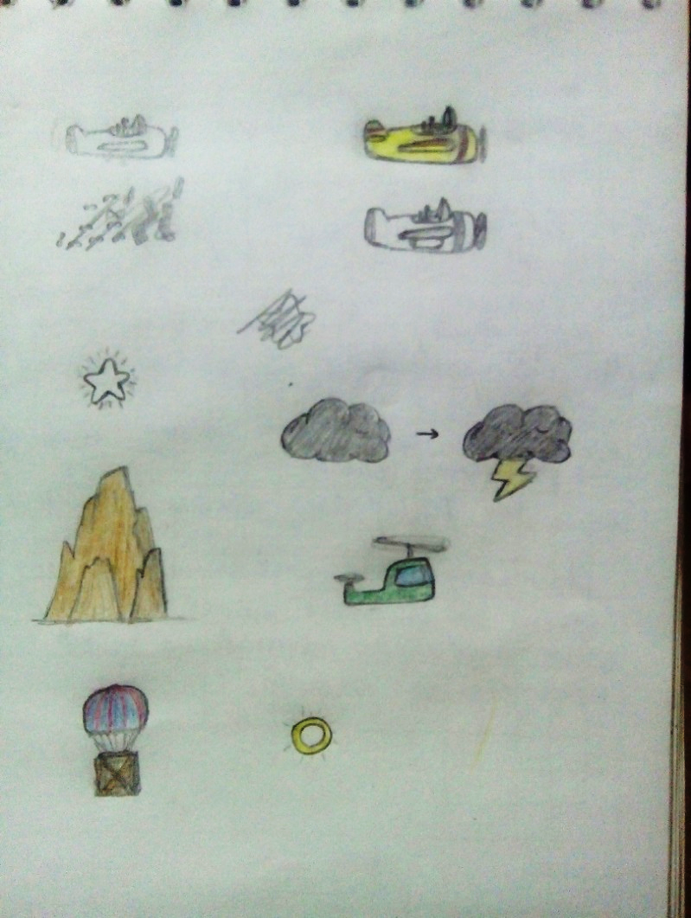Монета – объект на игровом поле, при соприкосновении самолёта с которым количество монет у игрока увеличивается на 10. После соприкосновения самолёта с монетой, она, немного увеличившись, улетает к счётчику монет, около которого значительно уменьшается и исчезает, при этом число около счётчика моментально увеличивается на 10. За монеты можно покупать другие самолёты в магазине.

Монета

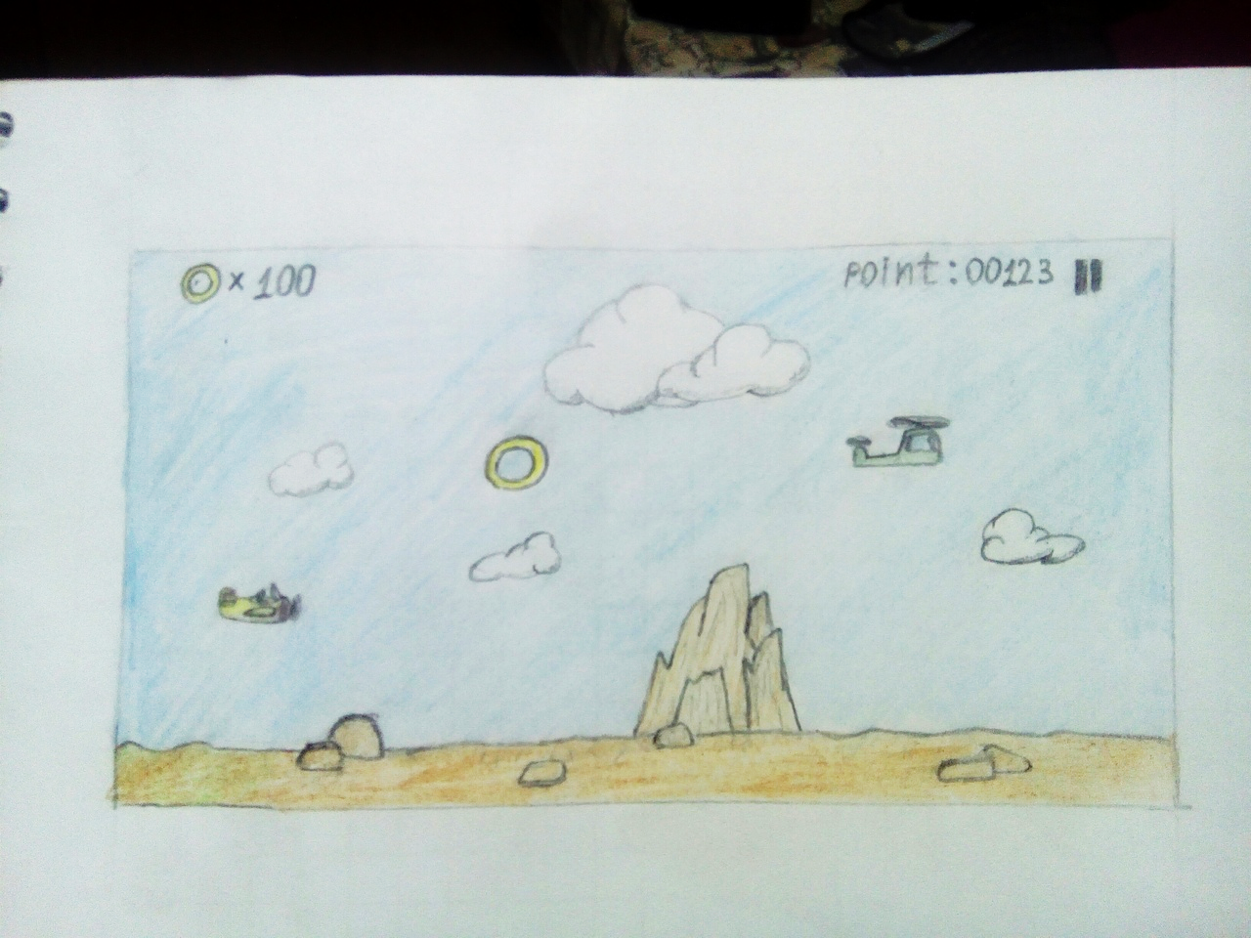

Счётчик монет

**СЧЁТЧИК ОЧКОВ**

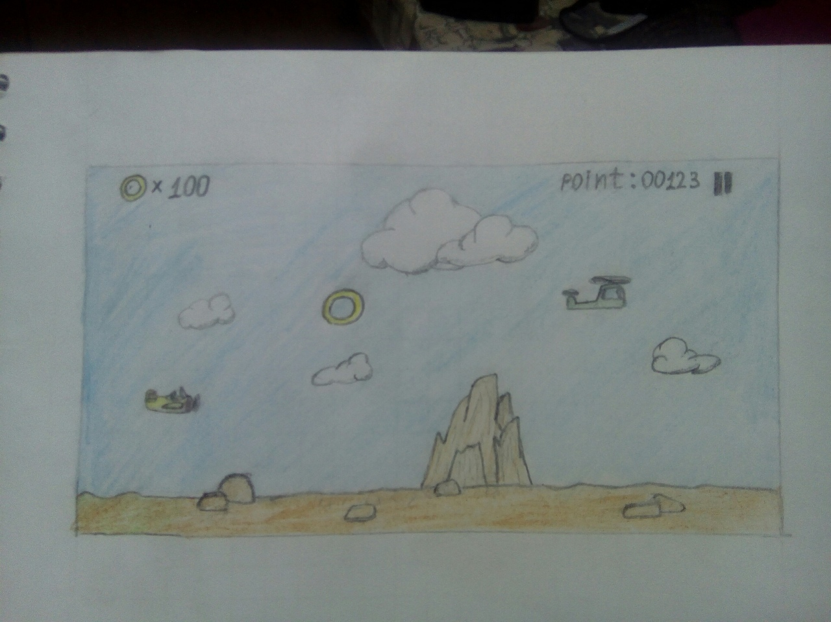Находится на игровом поле в правом верхнем углу. Число счетчика равномерно увеличевается при продвижении игрока. Количество очков за уровень суммируется с очками набранными ранне. Всё число набраных очков считается опытом игрока и благодаря ему в магазине открываются новые самолёты для покупки.

**КНОПКА ПАУЗЫ**

Находится на игровом поле в правом верхнем углу. При нажатии на кнопку паузы игра переходит в режим паузы.

# 4 Монетизация

В игре присутствует реклама. Рекламу игрок смотрит, если он хочет удвоить результат своей игры, а именно количество очков и собранных монет, или для открытия некоторых видов самолётов в магазине. Также, вне зависимости от желания игрока, реклама показывается после каждой второй игры.